Họ và tên: Lê Quang Vinh

MSSV: DH52000774

Phân công công viêc: Báo cáo và thống kê

Sơ đồ ERD:

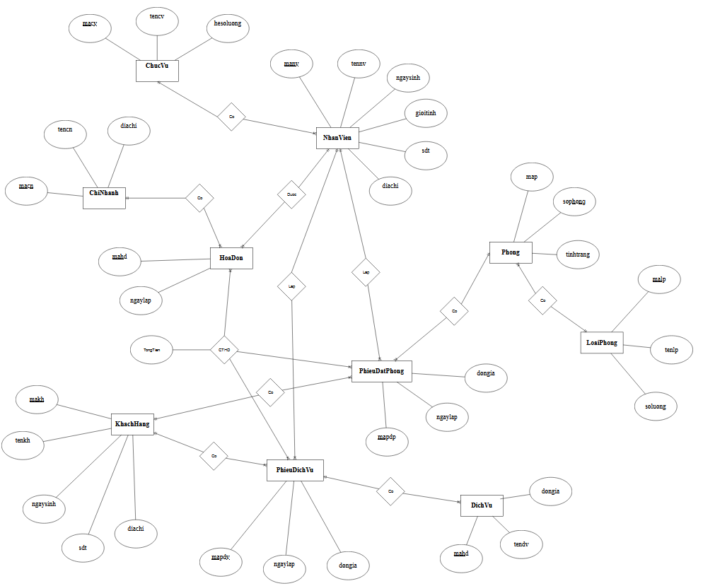

Bảng cơ sở dữ liệu web quản lý chuỗi khách sạn :

**ChiNhanh**(macn,tencn,diachi)

**KhachHang**(makh,tenkh,ngaysinh,sdt,socccd,diachi)

**ChucVu**(macv,tencv,hesoluong)

**NhanVien**(manv,tennv,ngaysinh,gioitinh,sdt,diachi,macv)

**LoaiPhong** (malp,tenlp,gia,soluong)

**Phong** (map,sophong,tinhtrang,malp)

**HoaDon** (mahd,ngaylap,manv,macn)

**DichVu** (madv,tendv,dongia)

**PhieuDatPhong** (mapdp,ngaylap,dongia,manv,makh, map)

**PhieuDichVu** (mapdv,ngaylap,dongia,madv,makh,manv)

**ChiTietHoaDon**(mahd,mapdp,mapdv,tongtien)

Sơ đồ Use Case Báo cáo và thống kê tổng quát

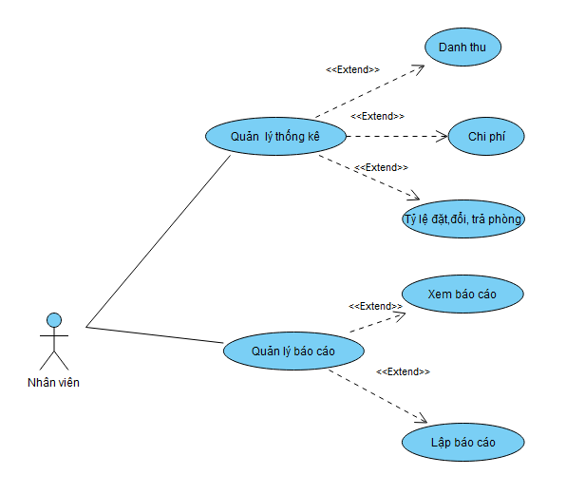

Use case Xem thông kế danh thu,chi phí,tỷ lệ đặt ,trả,đổi phòng

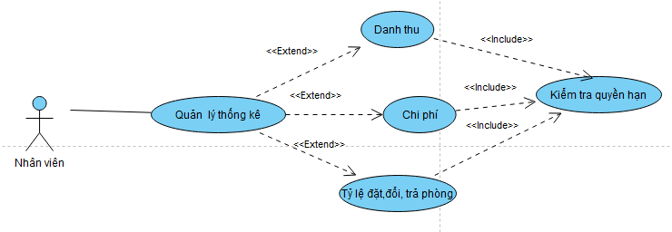

Use case thống kê danh thu

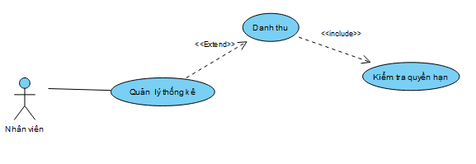

|  |  |
| --- | --- |
| Tên Use case | Thống kê danh thu |
| Actor | **Nhân viên** |
| Mô tả | Nhân viên đăng nhập vào trang web quản trị bằng tài khoản có quyền hạn tương ứng |
| Pre-conditions | Xem thống kê danh thu |
| Post-conditions | Success:Hiển thị dữ liệu đã thống kê  Fail:Hiển thị rỗng |
| Luồng sự kiện chính | Nhân viên chọn chức năng xem thống kê  Hệ thống hiển thị màn hình dữ liệu thống kê  Extend Danh thu |
| Luồng sự kiện phụ | Nhân viên nhấn nút thoát  Hệ thống hủy màn hình thống kê |
| < Extend Use Case Danh thu> | Kiểm tra quyền hạn tài khoản  Hiển thị thông tin đã thống kê  Nhân viên nhấn Đăng xuất.  Hủy màn hình thống kê. |

Use case thống kê chi phí

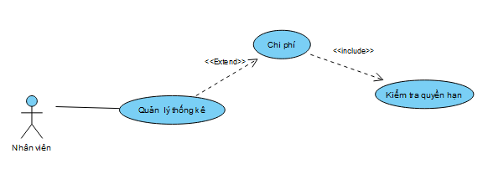

|  |  |
| --- | --- |
| Tên Use case | Thống kê chi phí |
| Actor | **Nhân viên** |
| Mô tả | Nhân viên đăng nhập vào trang web quản trị bằng tài khoản có quyền hạn tương ứng |
| Pre-conditions | Xem thống kê đặt,trả,đổi phòng |
| Post-conditions | Success:Hiển thị dữ liệu đã thống kê  Fail:Hiển thị rỗng |
| Luồng sự kiện chính | Nhân viên chọn chức năng xem thống kê  Hệ thống hiển thị màn hình dữ liệu thống kê  Extend đặt,trả,đổi phòng |
| Luồng sự kiện phụ | Nhân viên nhấn nút thoát  Hệ thống hủy màn hình thống kê |
| < Extend Use Case Chi phí> | Kiểm tra quyền hạn tài khoản  Hiển thị thông tin đã thống kê  Nhân viên nhấn Đăng xuất.  Hủy màn hình thống kê. |

Use case thống kê đặt,đổi trả,phòng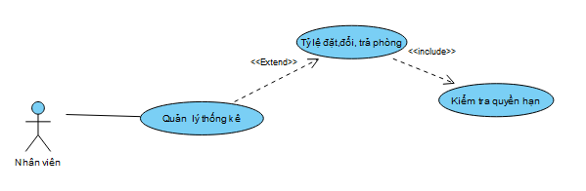

|  |  |
| --- | --- |
| Tên Use case | Thống kê Đặt,đổi trả,phòng |
| Actor | **Nhân viên** |
| Mô tả | Nhân viên đăng nhập vào trang web quản trị bằng tài khoản có quyền hạn tương ứng |
| Pre-conditions | Xem thống kê |
| Post-conditions | Success:Hiển thị dữ liệu đã thống kê  Fail:Hiển thị rỗng |
| Luồng sự kiện chính | Nhân viên chọn chức năng xem thống kê  Hệ thống hiển thị màn hình dữ liệu thống kê  Extend Đặt,đổi trả,phòng |
| Luồng sự kiện phụ | Nhân viên nhấn nút thoát  Hệ thống hủy màn hình thống kê |
| < Extend Use Case Đặt,đổi trả,phòng > | Kiểm tra quyền hạn tài khoản  Hiển thị thông tin đã thống kê  Nhân viên nhấn Đăng xuất.  Hủy màn hình thống kê. |

Use case Lập báo cáo

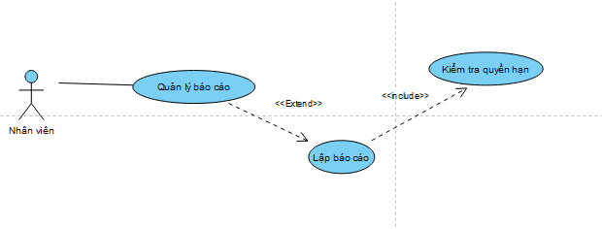

|  |  |
| --- | --- |
| Tên Use case | Lập báo cáo |
| Actor | **Nhân viên** |
| Mô tả | Nhân viên đăng nhập vào trang web quản trị bằng tài khoản có quyền hạn tương ứng |
| Pre-conditions | Lập báo cáo |
| Post-conditions | Success:Thành công  Fail:Thất bại |
| Luồng sự kiện chính | Nhân viên truy cập vào trang quản lý báo cáo  Chọn tạo báo cáo  Hệ thống hiển thị form nhập báo cáo  Extend Lập báo cáo |
| Luồng sự kiện phụ | Nhân viên nhấn nút thoát  Hệ thống hủy màn hình báo cáo |
| < Extend Use Case Lập báo cáo> | Kiểm tra quyền hạn tài khoản  Lưu báo cáo vào cơ sỡ dữ liệu  Nhân viên nhấn Đăng xuất.  Hủy màn hình thống kê. |

Use case Xem báo cáo

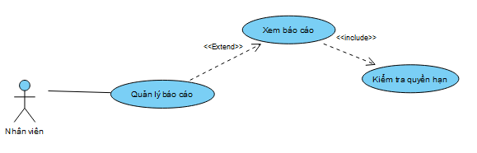

|  |  |
| --- | --- |
| Tên Use case | Xem báo cáo |
| Actor | **Nhân viên** |
| Mô tả | Nhân viên đăng nhập vào trang web quản trị bằng tài khoản có quyền hạn tương ứng |
| Pre-conditions | Xem thống kê |
| Post-conditions | Success:Hiển thị danh sách các báo cáo  Fail:Hiển thị rỗng |
| Luồng sự kiện chính | Nhân viên chọn báo cáo muốn xem  Hệ thống hiển thị báo cáo tương ứng  Extend Xem báo cáo |
| Luồng sự kiện phụ | Nhân viên nhấn nút thoát  Hệ thống hủy màn hình thống kê |
| < Extend Use Case Xem báo cáo > | Kiểm tra quyền hạn tài khoản  Hiển thị thông tin báo cáo người người dùng muốn xem  Nhân viên nhấn Đăng xuất.  Hủy màn hình thống kê. |

Sơ đồ Sequence thống kê

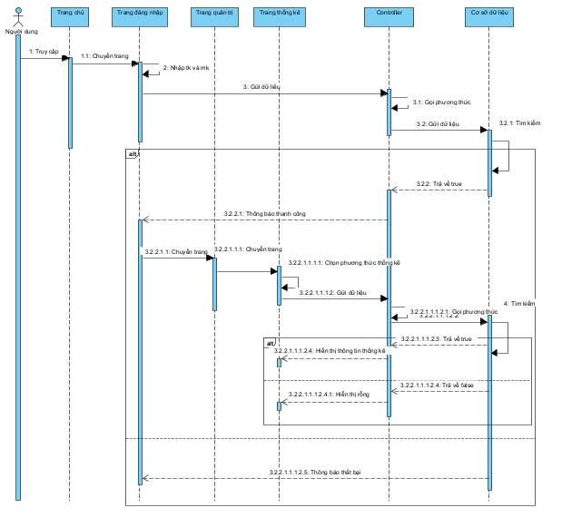

Sơ đồ Sequence lập báo cáo

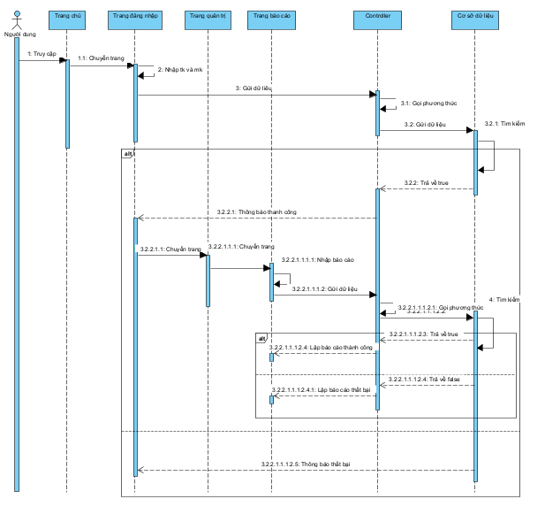

Sơ đồ Sequence xem báo cáo

